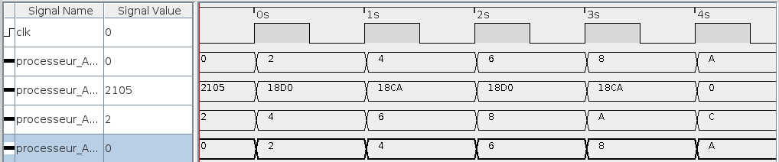
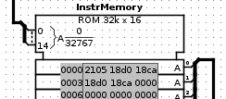
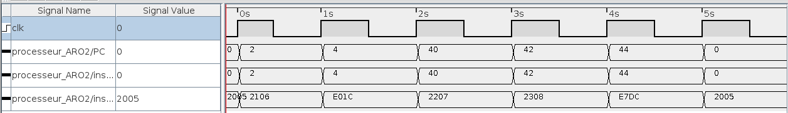
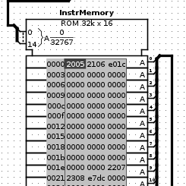
On peut observer que la valeur du PC est incrementé de 2 après chaque flanc montant de la clk. On observe aussi que la valeur instr_data_o suit bien l’ordre quelle devrait suivre (celui dans la InstrMemory, ces valeurs sont notre programme assembleur) en fonction de la valeur du PC.
On peut observer que la valeur du PC est incrémenté de 2 après chaque flanc montant de la clk et que si un saut intervient la valeur du PC change en fonction (ici de 4 à 40 et de 44 à 0) .

On observe aussi que la valeur instr_data_o suit bien l’ordre quelle devrait suivre (celui dans la InstrMemory, ces valeurs sont notre programme assembleur) en fonction de la valeur du PC et que les sauts en mémoire sont bien effectuées.
Saut 1
Saut 2
(retour au début)
Saut 2
Saut 1

